Обзорная экскурсия. «Дом ,в котором я живу(мальцевский домик)»

Цель:
- познакомить детей со своей «малой родиной», улицами, жилыми домами и общественными зданиями микрорайона, их назначением , название домов и улиц:
- научить детей ориентироваться по плану микрорайона;
- закрепить правила уличного движения, правила поведения на улице и в общественных местах , обогатить словарь детей;
- познакомить детей со школой, в которой будут учиться дети
- расширить знания детей о профессиях работников социальной сферы, содержанием и значимостью их труда для жителей города :уточнить, где работают мамы
- стимулировать у детей интерес и любовь к своему микрорайону, заботу о его красоте, чистоте;
- укрепить здоровье детей в процессе прогулок.
Предварительная работа
а )Рассматривание альбома « Наш город»
б ) Дид. Игра «Улицы нашего города»
в)Беседа с детьми: «Профессии наших родителей»
« Переходим дорогу зимой» «Мой друг – светофор»
Физическая нагрузка.
- Подвижные игры:
а) «Веселые пружинки»
б) «К названному дереву беги»
в) «Маленькие ножки..»
г) «Через ручеек»
- Основные движения: ходьба парами, в колонне, прыжки через «ров», бег «змейкой»,ходьба с высоким подниманием колен.
3.Дидактические игры :а) «Кто быстрее найдет березу, ель, липу.»
б) « Мамы разные нужны ,мама всякие важны»
в) « Сигналы светофора»

Ход
- Ребята, сегодня мы с вами отправимся в поход по нашему микрорайону. Вы познакомитесь с гордостью нашего города: Георгиевским собором(Храм св. Георгия Победоносца, мастера Л.Н. Бенуа) ,с памятником А. Мальцову ,основателю нашего города , различными видами жилых домов и административных зданий, с людьми различных профессий, работающих там, полюбуетесь красотой нашей природы. Помните о правилах безопасности: необходимо слушаться старших и хорошо себя вести, не шуметь, не толкаться, оказывать помощь друг другу, переходить дорогу в безопасных местах, не оставлять в местах привала мусор, беречь природу.
- Что поможет нам в путешествии? (карта). Вы уже умеете пользоваться планом. Вы путешествовали по плану в групповой комнате, на участке детского сада. Идем по плану.
- Кто знает, на какой улице находится наш детский сад? (ул. Белинского)

- А кто такой Белинский? Почему его именем названа улица? (Улица названа в честь русского писателя , знаменитого литературного критика). Цель нашего похода - познакомиться с достопримечательностями нашего города ,различными видами домов. Они разные. Обратите внимание на высоту, размер. (Ответы детей). Посмотрите на план, в каком направлении мы пойдём? (Прямо, направо, прямо, , налево, прямо).
- Слева и справа от вас по ходу нашего движения красивые однозтажные дома. Как они называются?(Мальцевские)

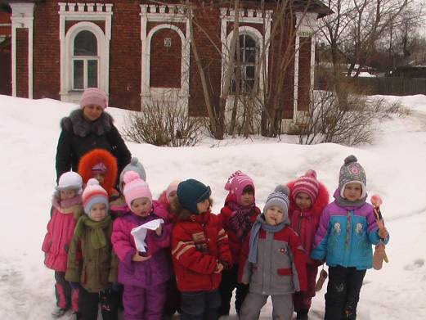
Название дома получили от имени основателя нашего города Акима Мальцова. В любом конце города целые улицы этих однозтажных коттеджей, которые были построены более двести лет назад для пролетариата .Кто из вас живет в таких домах? Кто знает название улиц? Мы пересекаем улицу Ленина, поворачиваем вправо ,идем по улице Гоголя.

Переходим дорогу, вспоминаем правила перехода, особенности зимней дороги. Движение здесь двустороннее ,т.е транспорт движется с двух сторон. С лева от нас здание администрации города. обратите внимание над ним флаг России .

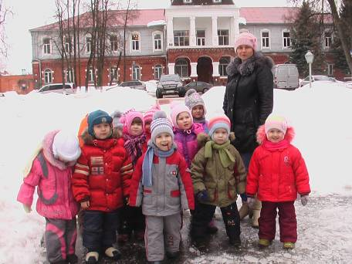

Там находится мзр города Справа от нас здание гороно. (объяснение функции учереждения) У кого работают там мамы?
Сейчас мы переходим дорогу по правилам светофора ,назовем их.
Теперь мы движемся по аллеям парка ,посмотрите какие деревья вы знаете.Дид. игра «Кто быстрее най дет дерево, какое я назову»
Перед нами памятник Акиму Мальцову -основателю Гусь-Хрустального города.

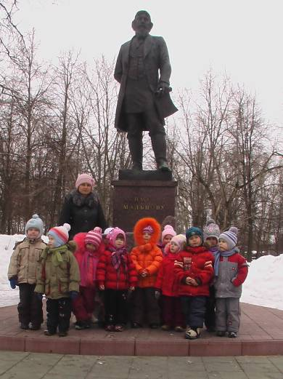

В 1756 году крупным стеклопромышленником России Акимом Мальцовым на реке Гусь был основан хрустальный завод ,положивший начало нашему городу. Городок наш и правда хрустальный, стеклянный .В городе работает Хрустальный завод, стекольный завод им.Дзержинского, завод «Стекловолокно», «Опытный стекольный завод»з-д Кварцевого стекла, филиал НИИ стекла, стекольный колледж, где готовят специалистов стекольного производства. Кто из ваших родителей работает на этих заводах?

Перед нами жемчужина нашего города - Храм св. Георгия Победоносца известного архитектора Л.Н. Бенуа, который в 1892г.представил проект будущего Георгиевского собора.
А знаменитый художник Васнецов для Гусевского храма исполнил следующие работы: «Страшный суд» «О тебе радуется , Благодатная» «Евхаристия» «Сошествие во ад»
В настоящее время в соборе располагается Музей хрусталя имени Мальцовых- неотемлемая часть Владимиро-Суздальского музея – заповедника. Он привлекает туристов из всех уголков страны, зарубежных гостей, демонстрируя незабываемое сочетание гениальных произведений архитектуры, живописи и стеклоделия.

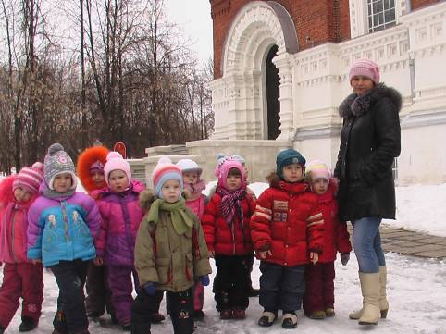

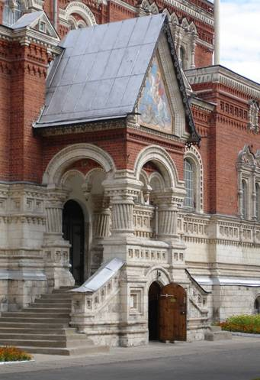
А наш путь продолжается по улице Лейтенанта Шитова погибшего при задержание опасного преступника. Мы идём по тратуару. Давайте поиграем в игру «весёлые пружинки». А это общеобразовательная школа №15 в который вы все вместе будите учиться. Люди каких профессий там работают?
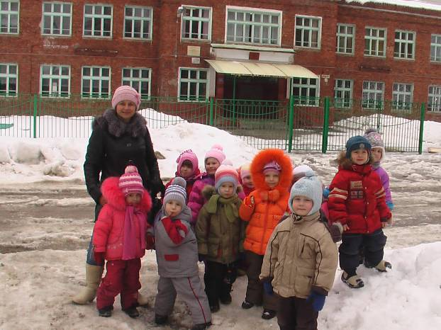

Мы возвращаемся назад в детский сад.
Подвижные игры: «через ручеёк» «маленькие ножки, шагают по дорожке»
Итог
- Наш поход завершен. Что вам больше всего понравилось в нем? Я предлагаю вам выполнить коллективную поделку из соленого теста «Мальцевский домик» на день рождение нашего города.
Дома бывают разные:
Высокие и низкие,
Зелёные и красные,
Далёкие и близкие,
Панельные, кирпичные,
Вроде бы обычные,
Дошкольные, лечебные,
Торговые, учебные,
Театры и жилые,
Красивые такие!
Полезные, прекрасные -
Дома бывают разные.

